¿Cómo lograr estar a la moda y ahorrar al mismo tiempo?
Cupones.es pone a tu alcance decenas de cupones descuento para las marcas y tiendas en línea más populares: renueva tu vestuario sin gastar demasiado.

Madrid, 11 de noviembre de 2014
Conseguir un look con estilo y a la moda tiene su trabajo. Hay que estar pendiente de las últimas tendencias, asegurarse de que lo que te pones es adecuado para ti, combinar bien las distintas prendas y complementos… e invertir tiempo y dinero en renovar el vestuario. Internet supone una gran ayuda en este sentido. La Red pone a nuestra disposición un sinfín de tiendas online en las que buscar. Y, gracias a cupones.es, puedes comprar y gastar lo mínimo necesario.
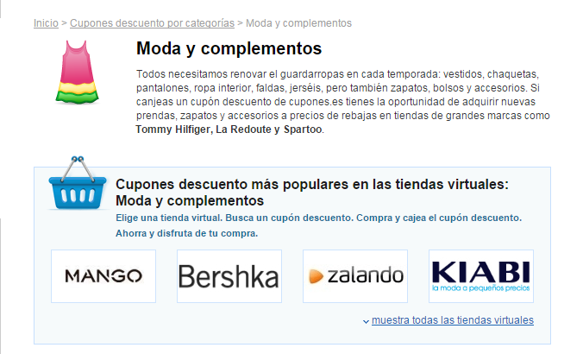
En la categoría dedicada a la moda y complementos de cupones.es encontrarás cupones descuento para renovar tu guardarropa en las tiendas en línea más populares: Mango, Zalando, La Redoute, Kiabi, Asos, Sarenza, C&A, entre muchas otras. Y, por supuesto, también las mejores marcas: Tommy Hilfiger, Levi’s, Pedro del Hierro, Women’s Secret o Desigual. ¡En algunos casos el descuento puede llegar al 50%!

En estos momentos puedes obtener 25% de descuento en Adidas, 10% en Zalando, 20% en Spartoo, 15% en Milanoo, 30% en Sheinside… ¿Cómo conseguir estas rebajas? Es muy sencillo. Cupones.es es totalmente gratuito y ni hay que registrarse para usarlo: solo tienes que pulsar en el enlace situado en cada cupón descuento para acceder a las distintas tiendas virtuales e ingresar el código proporcionado por cupones.es para activar la rebaja. Esto no siempre es necesario: en ocasiones se puede también acceder a las ofertas directamente. Eso sí, te conviene estar siempre atento: las ofertas de cupones.es se actualizan a diario. Para no perderte ninguna, puedes suscribirte al boletín de noticias con los mejores cupones descuento que envían cada semana a través del correo electrónico.
Sobre cupones.es
Es un portal web que ofrece cientos de cupones descuento para ahorrar en las compras a través de Internet. Es propiedad de Sparheld International GmbH. Fundada por Henning Kruthaup en 2009 y con sede central en Berlín, esta empresa opera a través de sus portales de descuento en siete países de Europa: Sparheld.de (Alemania), Reduc.fr (Francia), SignorSconto.it (Italia), Rabattkalas.se (Suecia), Alennussankari.fi (Finlandia), Rabathelten.dk (Dinamarca) y MojeKupony.pl (Polonia). Las ofertas de cupones.es se actualizan a diario: un equipo de 20 profesionales verifica su validez antes de su publicación.

Contacto para prensa:
Francisco Soto
fsoto@121pr.com
121PR
www.121pr.com
+34 600 55 88 59

